**5 клас**

**29 жовтня 2021**

**Українська мова**

**Перейти за посиланням** [**https://meet.google.com/ggz-qshq-bfx**](https://meet.google.com/ggz-qshq-bfx) **о 12:05**

**(початок уроку о 12:10)**

**Тема: Будова слова. Орфографія.**

Значущі частини слова. Основа слова і закінчення.

**ПРИГАДАЙТЕ:**

·       Які значущі частини слова вам відомі?

·       3 чого може складатися слово?

·       Які значущі частини слова входять в основу слова?

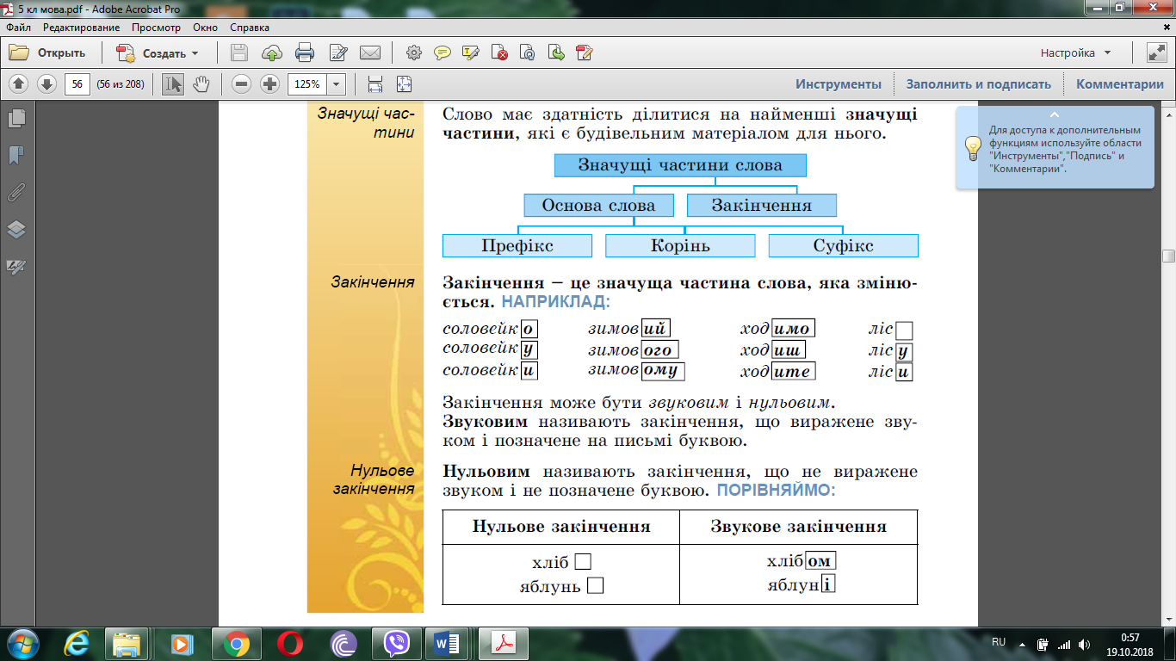  
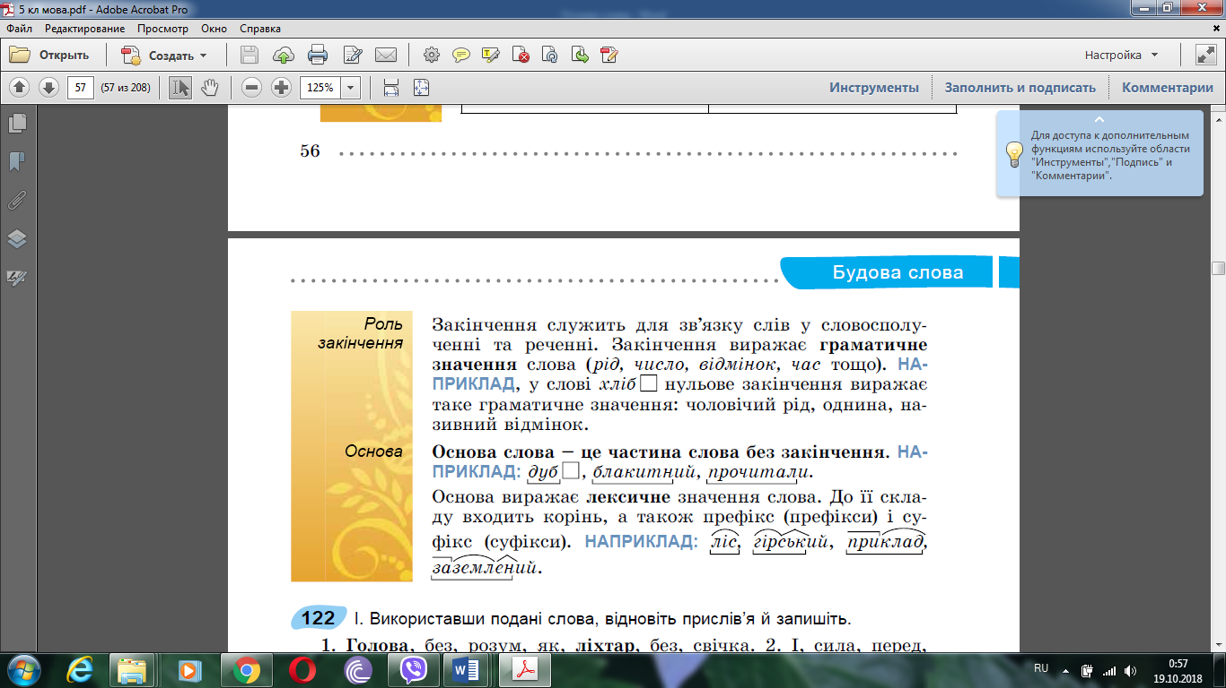

**Закріплення:** виконати вправи 122, 123

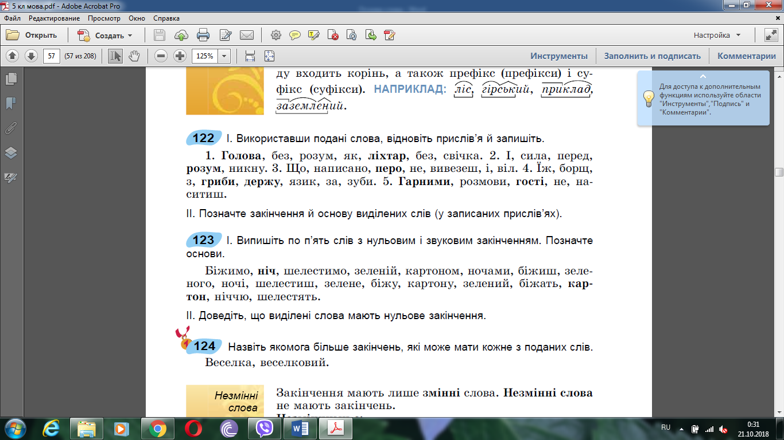

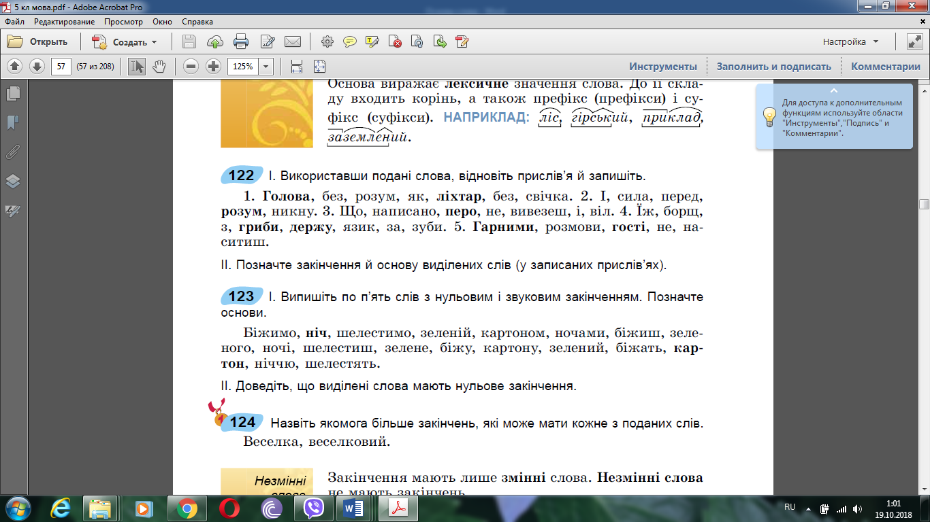

**Д.з: опрацювати п. 14, с. 66, виконати завдання:**

**Прочитайте текст.** Доберіть до нього заголовок і спишіть. Допишіть пропущені закінчення. Позначте у словах основу й закінчення.

Того **(ріку)** була рання **(весною)**. У середині квітн.. зацвіли сади. Настав травень.

Маленьк.. дівчинк.. Оля пішл.. одного ясного весняного ранку в сад і побачила велику (**червоне)** троянд.. . Вона побігла до мами і **(радісне)** сказала:  
— Мам.., червон.. *троянд..* зацвіл..

Мам.. *прийшл..* в сад, поглянула на червон… квітк.*.*, усміхнулася *(За В. Сухомлинським).*

2. Визначити до якої частини мови належать слова виділені *курсивом.*